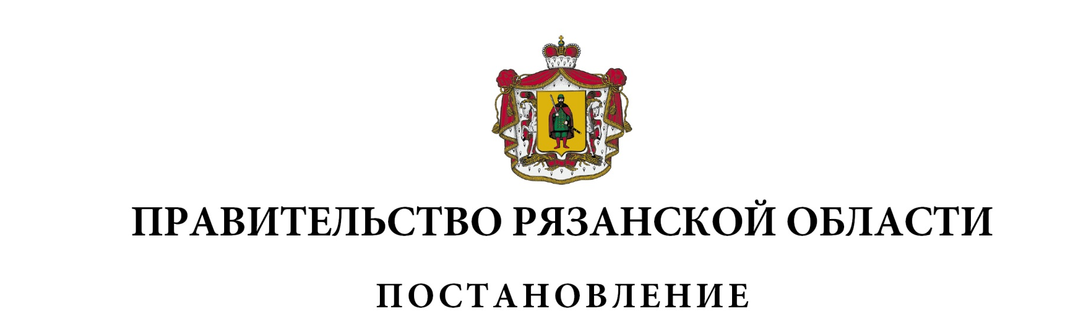

О внесении изменений в постановление Правительства
Рязанской области от 30 октября 2013 г. № 357 «Об утверждении
государственной программы Рязанской области «Развитие
агропромышленного комплекса» (в редакции постановлений
Правительства Рязанской области от 11.06.2014 № 155,
от 29.12.2014 № 398, от 18.02.2015 № 20, от 15.04.2015 № 81,
от 12.08.2015 № 196, от 07.10.2015 № 257, от 02.12.2015 № 295,
от 23.12.2015 № 332, от 13.04.2016 № 72, от 28.12.2016 № 330,
от 14.02.2017 № 22, от 26.04.2017 № 82, от 30.08.2017 № 205,
от 26.12.2017 № 398, от 06.02.2018 № 20, от 22.05.2018 № 144,
от 14.08.2018 № 236, от 08.10.2018 № 289, от 28.12.2018 № 441,
от 23.04.2019 № 121, от 25.06.2019 № 179, от 26.06.2019 № 198,
от 13.08.2019 № 251, от 22.10.2019 № 327, от 09.12.2019 № 388,
от 18.12.2019 № 410, от 07.02.2020 № 14, от 27.04.2020 № 96,
от 14.07.2020 № 167, от 21.07.2020 № 171, от 27.10.2020 № 277,
от 01.12.2020 № 318, от 22.12.2020 № 352, от 02.02.2021 № 12,
от 03.02.2021 № 13, от 09.03.2021 № 42, от 23.03.2021 № 57,
от 30.03.2021 № 64, от 08.06.2021 № 149, от 10.08.2021 № 212,
от 08.09.2021 № 233, от 28.09.2021 № 257, от 02.11.2021 № 297,
от 07.12.2021 № 351, от 10.12.2021 № 353, от 13.12.2021 № 354,
от 23.12.2021 № 397, от 22.02.2022 № 56, от 09.03.2022 № 72,
от 15.03.2022 № 86, от 19.04.2022 № 149, от 07.06.2022 № 211,
от 28.06.2022 № 240, от 30.08.2022 № 316, от 27.09.2022 № 344,
от 27.09.2022 № 348, от 27.10.2022 № 383, от 27.10.2022 № 384,
от 22.11.2022 № 420, от 13.12.2022 № 460, от 14.12.2022 № 478,
от 22.12.2022 № 502, от 22.12.2022 № 503, от 28.12.2022 № 538,
от 15.02.2023 № 60, от 28.02.2023 № 73, от 11.04.2023 № 143,
от 30.05.2023 № 207)
Правительство Рязанской области ПОСТАНОВЛЯЕТ:
Внести в приложение № 2 к постановлению Правительства Рязанской области от 30 октября 2013 г. № 357 «Об утверждении государственной программы Рязанской области «Развитие агропромышленного комплекса» следующие изменения:
1) строку «Финансовое обеспечение Программы» раздела 1 «Паспорт государственной программы Рязанской области» изложить в следующей редакции:

«Финансовое обеспечение Программы | Объем финансирования Программы составляет 25005426,28621 тыс. рублей (7689482,58621 тыс. рублей – средства областного бюджета, 17315943,7 тыс. рублей – средства федерального бюджета)»

2) в таблице раздела 3 «Финансовое обеспечение Программы»:
в графах 4, 6 пункта 3 цифры «23547907,6848», «3204125,00582», «15900737,6», «2327208,7», заменить соответственно цифрами «23595009,5848», «3251226,90582», «15947839,5», «2374310,6»;
в графах 4, 6 строки «Итого по Программе» цифры «24958324,38621», «3650173,15016», «17268841,8», «2759875,4» заменить соответственно цифрами «25005426,28621», «3697275,05016», «17315943,7», «2806977,3»;
в графах 4, 6 строки «Минсельхозпрод РО» цифры «17268841,8», «2759875,4» заменить соответственно цифрами «17315943,7», «2806977,3»;
3) в разделе 5 «Сведения о подпрограммах Программы»:
- в подразделе 5.1 «Подпрограмма № 1 «Развитие подотрасли растениеводства, переработки и реализации продукции растениеводства»:
в таблице пункта 5 «Перечень мероприятий подпрограммы»:
в пункте 3.2:
в графах 7, 9 цифры «3798033,49592», «471660,30037», «717144,86503», «68691,05037» заменить соответственно цифрами «3796576,71905», «470203,5235», «715688,08816», «67234,2735»;
в графах 7, 9 подпункта 3.2.5 цифры «394344,59413», «60000,0» заменить соответственно цифрами «392887,81726», «58543,22313»;
в графах 7, 9 строки «Всего по комплексу процессных мероприятий» цифры «5350072,81578», «666578,02764», «1010391,64087», «104401,17764» заменить соответственно цифрами «5348616,03891», «665121,25077», «1008934,86400», «102944,40077»;
в графах 7, 9 строки «Итого по подпрограмме» цифры «6601708,07388», «1070601,42971», «1047940,69897», «116521,87971» заменить соответственно цифрами «6600251,29701», «1069144,65284», «1046483,9221», «115065,10284»;
- в подразделе 5.2 «Подпрограмма № 2 «Развитие подотрасли животноводства, переработки и реализации продукции животноводства»:
в таблице пункта 5 «Перечень мероприятий подпрограммы»:
в пункте 3.1:
в графах 7, 9 цифры «5382124,94024», «856981,49522», «1547493,38426», «244225,74522» заменить соответственно цифрами «5355024,94024», «829881,49522», «1520393,38426», «217125,74522»;
в графах 7, 9 подпункта 3.1.4 цифры «999048,73988», «160000,0» заменить соответственно цифрами «971948,73988», «132900,0»;
в графах 7, 9 строк «Всего по комплексу процессных мероприятий», «Итого по подпрограмме» цифры «6424087,94704», «913929,44977», «1673175,22195», «251059,49977» заменить соответственно цифрами «6396987,94704», «886829,44977», «1646075,22195», «223959,49977»;
- в подразделе 5.6 «Подпрограмма № 6 «Комплексное развитие сельских территорий»:
в таблице пункта 4 «Результаты структурных элементов подпрограммы»:
в графе 6 подпункта 3.1.1 цифры «0,123» заменить цифрами «1,096»;
в таблице пункта 5 «Перечень мероприятий подпрограммы»:
в пункте 3.1:
в графах 7, 9 цифры «844092,33496», «94226,1», «716293,83496», «92840,0» заменить соответственно цифрами «871192,33496», «121326,1», «743393,83496», «119940,0»;
в графах 7, 9 подпункта 3.1.1 цифры «716293,83496», «92840,0» заменить соответственно цифрами «743393,83496», «119940,0»;
в пункте 3.4:
в графах 7, 9 цифры «1921241,98197», «810424,96284», «114090,38197», «24313,56284», «1807151,6», «786111,4» заменить соответственно цифрами «1969800,65884», «858983,63971», «115547,15884», «25770,33971», «1854253,5», «833213,3»;
в графах 7, 9 подпункта 3.4.1 цифры «114090,38197», «24313,56284», «1807151,6», «786111,4» заменить соответственно цифрами «115547,15884», «25770,33971», «1854253,5», «833213,3»;
в графах 7, 9 строк «Всего по комплексу процессных мероприятий», «Итого по подпрограмме» цифры «4260480,56189», «1009168,35679», «1507709,86189», «170027,95679», «2752770,7», «839140,4» заменить соответственно цифрами «4336139,23876», «1084827,03366», «1536266,63876», «198584,73366», «2799872,6», «886242,3»;
в подпункте 6.4 пункта 6 «Механизм финансирования мероприятий подпрограммы»:
в абзацах первом, четырнадцатом пункта 9 Порядка предоставления и распределения субсидий из областного бюджета местным бюджетам на реализацию проектов комплексного развития сельских территорий (агломераций) слова «в целях достижения в 2022 году» заменить словами «в целях достижения в 2022 - 2023 годах».
Губернатор Рязанской области |  | П.В. Малков

